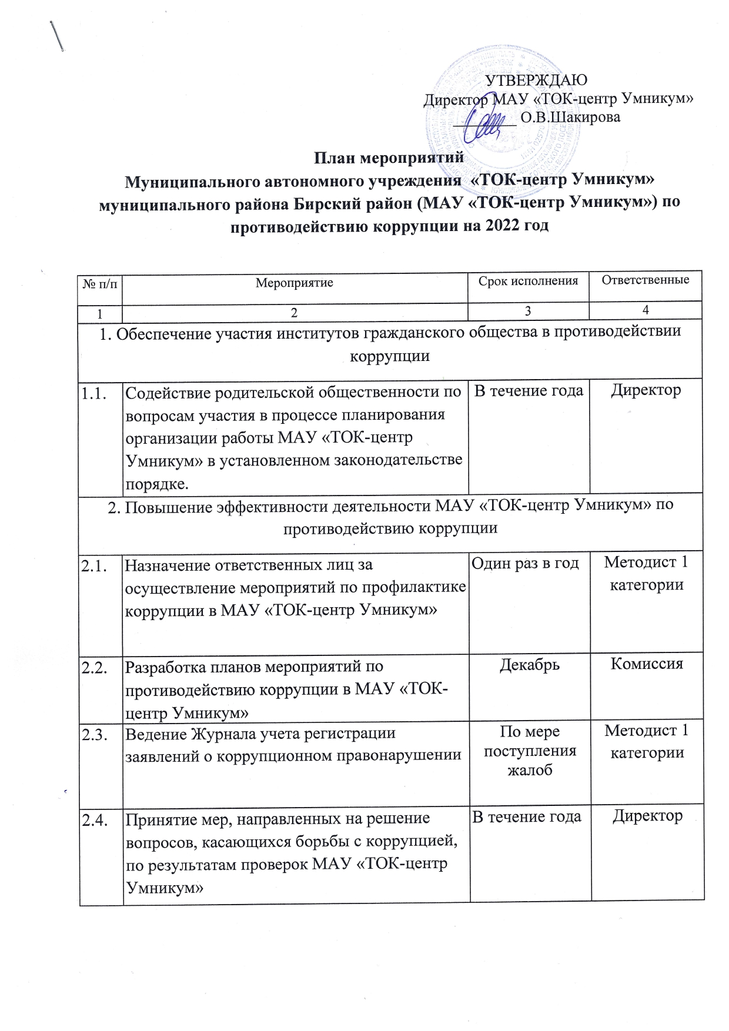
2.5. | Организация работы "Горячей линии" в МАУ «ТОК-центр Умникум» для сбора и обобщения информации по фактам коррупции, направление информации в установленном порядке в правоохранительные органы. |  | В течение года | Комиссия
2.6. | Организация контроля соблюдения работниками МАУ «ТОК-центр Умникум» Кодекса этики и служебного поведения |  | В течение года | Комиссия
2.7. | Обновление информационного стенда с информацией о предоставляемых услугах |  | По мере необходимости | Комиссия
2.8. | Проведение мониторинга всех локальных актов, издаваемых администрацией МАУ «ТОК-центр Умникум» на предмет соответствия действующему законодательству |  | 1 раз в полугодие | Комиссия
2.9. | Контроль за целевым использованием всех уровней бюджета и внебюджетных средств МАУ «ТОК-центр Умникум» |  | Постоянно | Директор
2.10. | Общее собрание работников «Подведение итогов работы, направленной на профилактику коррупции» |  | Декабрь | Директор
3. Обеспечение антикоррупционного просвещения населения с использованием
интернет ресурсов
3.1. |  | Размещение на сайте МАУ «ТОК-центр Умникум» информации об антикоррупционных мероприятиях и нормативной базы в сфере противодействия коррупции | В течение года | Инженер по оборудованию
3.2. |  | Формирование и ведение базы данных обращений граждан по фактам коррупционных проявлений | По мере  поступления | Комиссия
4. Дальнейшее развитие правовой основы противодействия коррупции
4.1. |  | Изучение передового опыта деятельности организаций культуры РФ по противодействию коррупции и подготовка в установленном порядке предложений по совершенствованию этой деятельности в МАУ «ТОК-центр Умникум» | В течение года | Комиссия
5. Совершенствование работы кадрового подразделения МАУ «ТОК-центр Умникум» по профилактике коррупционных и других правонарушений
5.1. |  | Анализ деятельности сотрудников, на которых возложены обязанности по профилактике коррупционных и иных правонарушений | Декабрь | Комиссия
5.2. |  | Организация занятий по изучению работниками законодательства РФ о противодействии коррупции | По мере поступления документов | Директор
6. Периодическое исследование (мониторинг) уровня коррупции и эффективности мер, принимаемых по ее предупреждению и по борьбе с ней на территории МАУ «ТОК-центр Умникум»
6.1. | Обобщение практики рассмотрения жалоб и обращений граждан, касающихся действий  (бездействия) работников, связанных с коррупцией, и принятие мер по повышению результативности и эффективности работы с указанными обращениями |  | В течение года | Комиссия
6.2. | Анализ заявлений, обращений граждан на предмет наличия в них информации о фактах коррупции |  | По мере поступления | Заместитель  директора
7. Взаимодействие с правоохранительными органами
7.1. | Оказание содействия правоохранительным органам в проведении проверок информации по коррупционным правонарушениям в ОУ |  | В течение года | Комиссия

